PETAK
Prati Školu na trećem.

Hrvatski jezik:
Medijska pismenost:slikovnica o medijima
Danas na HRT3 si gledao/la o medijskoj pismenosti.Mi znamo da postoje različite vrste medija.O njima smo često razgovarali u školi.Često i sami koristimo medije za učenje,zabavu i igru.Ali umjereno i odgovorno.
Znamo da u našem svijetu žive naša stvarna iskustva.U medijskom svijetu žive simboli.Simboli mogu biti:crteži,slike,riječi,snimke,zvukovi.
Ono što koristimo za označavanje zovemo znak a ponekad simbol.
Što znače ovi simboli? 😊, ☹ ,, 
Tvoj zadatak:nacrtaj pet simbola-znakova koji žive u medijskom svijetu i ispod napiši značenje. Pošalji do 20 sati. Naslov u bilježnici: Medijska pismenost-znak ili simbol.

MATEMATIKA

Množenje i dijeljenje brojeva:vježbanje i ponavljanje
Znamo množiti s 2,5 i 10.Ponavljali smo množenje i dijeljenje.Ponovi višekratnike tih brojeva.Neka te mama/tata ispita tablicu množenja s 2,5 i 10.Vježbaj da zapamtiš.Ako faktori zamjene mjesta što se događa s umnoškom? To znaš.Tvoj zadatak:riješi 49.stranicu u udžbeniku.Slikaj i pošalji do 20 sati

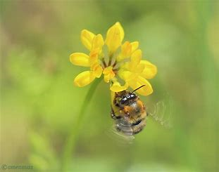

Glazbena kultura
Slušanje glazbe/ Nikolaj Rimski Korsakov „Bumbarov let“, tempo u skladbi,pjesma Žabe-ponavljanje
Otvori na mozaBooku stranica 36.poslušaj još jednom Bumbarov let i riješi digitalne zadatke.Ponovi i pjevaj Žabe.Uz tekst a poslije si pusti samo glazbu i pjevaj.Tvoj zadatak do 30.04.pošalji snimku pjesme.Možeš pjevati uz glazbu ili s njima ili samostalno po želji.Aktivnost za ocjenu.

